怀铁一中高二物理周测（四）（2023.03.01）

一、单选题（本大题共**7**小题，共**35.0**分）

1. 如图所示，电阻忽略不计的两平行的粗糙金属导轨水平固定在匀强磁场中，一质量为 $m=1kg$ 的金属棒 $ab$ 垂直于平行导轨放置并接触良好，磁感应强度 $B=5T$，方向垂直于 $ab$，与导轨平面的夹角 $α={53}^{∘}$，导轨宽度为 $L=0.5m$，一端与电源连接。金属棒连入导轨间的电阻 $R=4.5Ω$， $ab$ 与导轨间的动摩擦因数为 $μ=0.5($ 设最大静摩擦力等于滑动摩擦力 $)$，拉力 $F$ 的方向平行于金属导轨， $ab$ 处于静止状态。已知 $E=10V$， $r=0.5Ω$， $sin{53}^{∘}=0.8$， $cos{53}^{∘}=0.6$， $g=10m/s^{2}$，则(    )

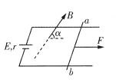A. 通过 $ab$ 的电流大小为 $1A$ 
B. $ab$ 受到的安培力大小为 $3N$ 
C. $ab$ 受到的最大静摩擦力为 $7.5N$ 
D. $F$ 的取值范围为 $0.5N≤F≤7.5N$

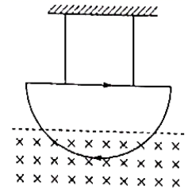2. 如图所示，半径为 $R$、质量为 $m$ 的半圆形导线框用两根绝缘细线悬挂，静止时直线边水平，导线框中通有沿顺时针方向的电流，图中水平虚线为匀强磁场的上边界线，匀强磁场的磁感应强度大小为 $B$，方向垂直于导线框向里，处于磁场区域的导线框对应的圆心角为 $120°$，此时每根细线的拉力大小为 $F _{1}$。现保持其他条件不变，将虚线下方的磁场移至虚线上方，使虚线为匀强磁场的下边界，此时每根细线的拉力大小为 $F _{2}$。则导线框中的电流大小为(    )

A. B.

C. D.

3. 如图所示，在倾角为 $α$ 的光滑斜面上，放置一根长为 $L$、质量为 $m$、通过电流为 $I$ 的导线，若使导线静止，应该在斜面上施加匀强磁场 $B$ 的大小和方向为(    )

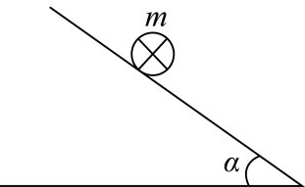A. $B=\frac{mgsinα}{IL}$，方向垂直斜面向上  
B. $B=\frac{mgsinα}{IL}$，方向垂直水平面向上  
C. $B=\frac{mgtanα}{IL}$，方向竖直向下  
D. $B=\frac{mgtanα}{IL}$，方向水平向左

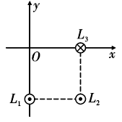4. 如图，三根相互平行的固定长直导线 $L_{1}$、 $L_{2}$ 和 $L_{3}$ 垂直纸面如图放置，与坐标原点分别位于边长为 $a$ 的正方形的四个点上， $L_{1}$ 与 $L_{2}$ 中的电流均为 $I$，方向均垂直于纸面向外， $L_{3}$ 中的电流为 $2I$，方向垂直纸面向里 $($ 已知电流为 $I$ 的长直导线产生的磁场中，距导线 $r$ 处的磁感应强度 $B=\frac{kI}{r}$，其中 $k$ 为常数 $)$。某时刻有一质子 $($ 电量为 $e)$ 正好沿与 $x$ 轴正方向成 $45°$ 斜向上经过原点 $O$，速度大小为 $v$，则质子此时所受磁场力为(    )

A. 方向垂直纸面向里，大小为 $\frac{2\sqrt{3}kIve}{a}$ 
B. 方向垂直纸面向外，大小为 $\frac{3\sqrt{2}kIve}{2a}$ 
C. 方向垂直纸面向里，大小为 $\frac{3\sqrt{2}kIve}{a}$ 
D. 方向垂直纸面向外，大小为 $\frac{2\sqrt{3}kIve}{2a}$

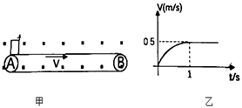5. 如图甲所示，水平传送带足够长，沿顺时针方向匀速运动，某绝缘带电物块无初速度的从最左端放上传送带。该装置处于垂直纸面向外的匀强磁场中，物块运动的 $v-t$ 图象如图乙所示。物块带电量保持不变，下列说法正确的是(    )  
A. 物块带正电  
B. $1s$ 后物块与传送带共速，所以传送带的速度为 $0.5m/s$ 
C. 传送带的速度可能比 $0.5m/s$ 大  
D. 若增大传送带的速度，其它条件不变，则物体最终达到的最大速度也会增大

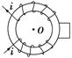6. 如图为电视机显像管的偏转线圈示意图，线圈中心 $O$ 处的黑点表示电子枪射出的电子，它的方向垂直纸面向外．当偏转线圈中的电流方向如图所示时，电子束应(    )

A. 向左偏转 B. 向上偏转 C. 向下偏转 D. 不偏转

7. 如图所示，一条形磁铁放在水平地面上，在条形磁铁的左上方固定一根与磁场垂直的长直导线，当导线中通以图示方向的电流时(    )

A. 磁铁对桌面的压力减小，且受到向左的摩擦力作用  
B. 磁铁对桌面的压力减小，且受到向右的摩擦力作用  
C. 磁铁对桌面的压力增大，且受到向左的摩擦力作用  
D. 磁铁对桌面的压力增大，且受到向左的摩擦力作用

二、多选题（本大题共**5**小题，共**30.0**分）

8. 电磁场与现代高科技密切关联，并有重要应用。对以下四个科技实例，说法正确的是(    )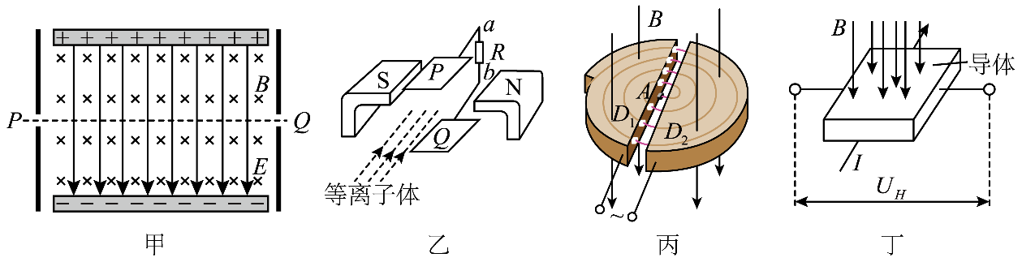

A. 图甲的速度选择器能使速度大小 $v=\frac{E}{B}$ 的粒子沿直线匀速通过，与粒子的带电性质及带电量无关  
B. 图乙的磁流体发电机正常工作时电流方向为 $a→R→b$，电阻 $R$ 两端的电势差等于发电机的电动势  
C. 图丙为回旋加速器，若增大 $D$ 形盒狭缝之间的加速电压 $U$，则粒子射出加速器时的最大动能增大  
D. 图丁为霍尔元件，若载流子带负电，稳定时元件左侧的电势低于右侧的电势，电势差与元件中的电流成正比

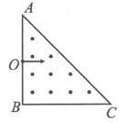9. 如图所示，等腰直角三角形 $ABC$ 的区域内有垂直纸面向外的匀强磁场， $AB$ 边的中点 $O$ 有一粒子源，可以在纸面里沿垂直 $AB$ 的方向向磁场内射入各种速率的同种粒子，不计这些粒子的重力，则下列判断正确的是(    )

A. 从 $B$ 点射出磁场的粒子与从 $BC$ 边中点射出磁场的粒子速度的大小之比为 $1:2$ 
B. 若粒子带正电，粒子可能从 $C$ 点射出磁场  
C. 若粒子带负电，粒子可能从 $A$ 点射出磁场  
D. 粒子不可能从 $AC$ 中点射出磁场

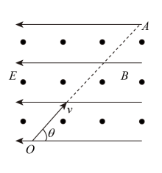10. 质量为 $m$、电荷量为 $q$ 的微粒，以与水平方向成 $θ$ 角的速度 $v$，从 $O$ 点进入方向如图所示的正交的匀强电场和匀强磁场组成的混合场区，该微粒在电场力、洛伦兹力和重力的共同作用下，恰好沿直线运动到 $A$，重力加速度为 $g$，下列说法正确的是(    )

A. 该微粒一定带负电荷  
B. 微粒从 $O$ 到 $A$ 的运动可能是匀变速运动  
C. 该磁场的磁感应强度大小为 $\frac{mg}{qvsinθ}$ 
D. 该电场的场强为

11. 如图所示，一足够长的绝缘细杆水平放置在方向垂直纸面向里、磁感应强度大小为 $B$ 的匀强磁场中，杆上套有一质量 $m$、电荷量为 $q$ 的带正电圆环，圆环的直径略大于细杆的直径，现给圆环一个水平向右的初速度 $v_{0}$，则从开始到圆环运动状态稳定的过程中，圆环克服摩擦力所做的功可能为  (    )

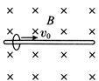A. $0$ B. $\frac{1}{2}m{\left(\frac{mg}{qB}\right)}^{2}$  
C. $\frac{1}{2}mv_{0}^{2}$ D. $\frac{1}{2}m\left[v_{0}^{2}-{\left(\frac{mg}{qB}\right)}^{2}\right]$

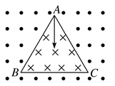12. 如图所示，边长为 $L$ 的等边三角形 $ABC$ 内外分布着两方向相反的匀强磁场，三角形内磁场方向垂直纸面向里，两磁场的磁感应强度大小均为 $B$。三角形顶点 $A$ 处有一粒子源，粒子源能沿 $∠BAC$ 的角平分线发射不同速率的粒子，粒子质量均为 $m$、电荷量均为 $+q$，粒子重力不计，则其中能通过 $C$ 点的粒子速度大小可能为(    )

A. $\frac{qBL}{m}$ B. $\frac{qBL}{2m}$ C. $\frac{2qBL}{3m}$ D. $\frac{qBL}{8m}$

第**II**卷（非选择题）

三、计算题（本大题共**2**小题，共**35.0**分）

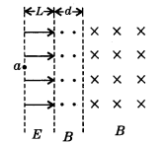13. 如图所示，空间分布着有理想边界的匀强电场和匀强磁场，左侧匀强电场的场强大小为 $E$、方向水平向右，其宽度为 $L$；中间区域匀强磁场的磁感应强度大小为 $B$、方向垂直纸面向外；右侧匀强磁场的磁感应强度大小也为 $B$、方向垂直纸面向里。一个带正电的粒子 $($ 质量 $m$，电量 $q$，不计重力 $)$ 从电场左边缘 $a$ 点由静止开始运动，穿过中间磁场区域进入右侧磁场区域后，又回到了 $a$ 点，然后重复上述运动过程。 $($ 图中虚线为电场与磁场、相反方向磁场间的分界面，并不表示有什么障碍物 $)$。

$(1)$ 中间磁场区域的宽度 $d$ 为多大；（5分）

$(2)$ 带电粒子在两个磁场区域中的运动时间之比；（5分）

$(3)$ 带电粒子从 $a$ 点开始运动到第一次回到 $a$ 点时所用的时间 $t$。（7分）

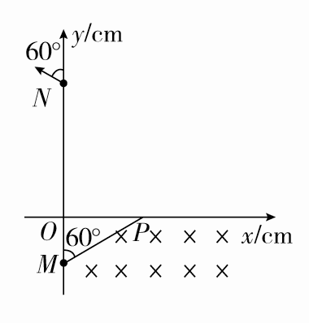14. 如图所示，第四象限内有互相正交的匀强电场与匀强磁场，电场强度 $E$ 的大小为 $5×{10}^{2}V/m$，磁感应强度 $B_{1}$ 的大小为 $0.5 T$，方向垂直纸面向里，第一象限的某个矩形区域内，有方向垂直纸面向里的匀强磁场，磁场的下边界与 $x$ 轴重合。一质量 $m=1×{10}^{-14}kg$、电荷量 $q=1×{10}^{-10}C$ 的带正电微粒以方向与 $y$ 轴正方向成 $60°$ 角的某一速度 $v$ 从 $M$ 点沿直线运动，经 $P$ 点进入处于第一象限内的磁场区域，其中磁场区域磁感应强度大小为 $B_{2}$。一段时间后，微粒经过 $y$ 轴上的 $N$ 点并沿与 $y$ 轴正方向成 $60°$ 角的方向飞出， $M$ 点的坐标为 $(0,-10 cm)$， $N$ 点的坐标为 $(0,30 cm)$。微粒重力忽略不计。 $(1)$ 
 请分析判断匀强电场的方向并求微粒运动速度 $v$ 的大小；（6分）

$(2)B_{2}$ 的大小为多大？（6分）

$(3)$ 第一象限磁场区域的最小面积为多少？（6分）